Business Intelligent
BUSINESS INTELLIGENTE
Esta foto de Autor desconocido está bajo licencia CC BY-SA-NC

¿Qué es Business Intelligent?
El Business Intelligence (BI) es un tipo de software que se alimenta de datos de negocios y presenta reportes, paneles, tablas y gráficos de forma amigable para el usuario. Las herramientas de BI permiten a los usuarios de negocio acceder a diferentes tipos de datos: históricos y actuales, de terceros e internos, así como datos semiestructurados y datos no estructurados como las redes sociales. Los usuarios pueden analizar esta información para obtener insights sobre el rendimiento del negocio. (IBM, s.f.)
Las plataformas de inteligencia comercial permiten a las personas importar, limpiar y analizar datos de bases de datos, correos electrónicos, videos, respuestas a encuestas y más. Estos análisis de datos proporcionan inteligencia comercial móvil, de escritorio y en tiempo real para que los tomadores de decisiones puedan actuar sobre la base de información para mejorar su organización. Las plataformas de BI permiten a los usuarios personalizar tableros, crear impresionantes visualizaciones de datos , crear cuadros de mando y compararlos con indicadores clave de rendimiento KPI. (TABLEAU, s.f.)
El Business Intelligence (BI) es un tipo de software que se alimenta de datos de negocios y presenta reportes, paneles, tablas y gráficos de forma amigable para el usuario. Las herramientas de BI permiten a los usuarios de negocio acceder a diferentes tipos de datos: históricos y actuales, de terceros e internos, así como datos semiestructurados y datos no estructurados como las redes sociales. Los usuarios pueden analizar esta información para obtener insights sobre el rendimiento del negocio. (IBM, s.f.)
Las plataformas de inteligencia comercial permiten a las personas importar, limpiar y analizar datos de bases de datos, correos electrónicos, videos, respuestas a encuestas y más. Estos análisis de datos proporcionan inteligencia comercial móvil, de escritorio y en tiempo real para que los tomadores de decisiones puedan actuar sobre la base de información para mejorar su organización. Las plataformas de BI permiten a los usuarios personalizar tableros, crear impresionantes visualizaciones de datos, crear cuadros de cuadros y compararlos con indicadores clave de rendimiento KPI. (TABLEAU, s.f.)

Historia del Business Intelligence

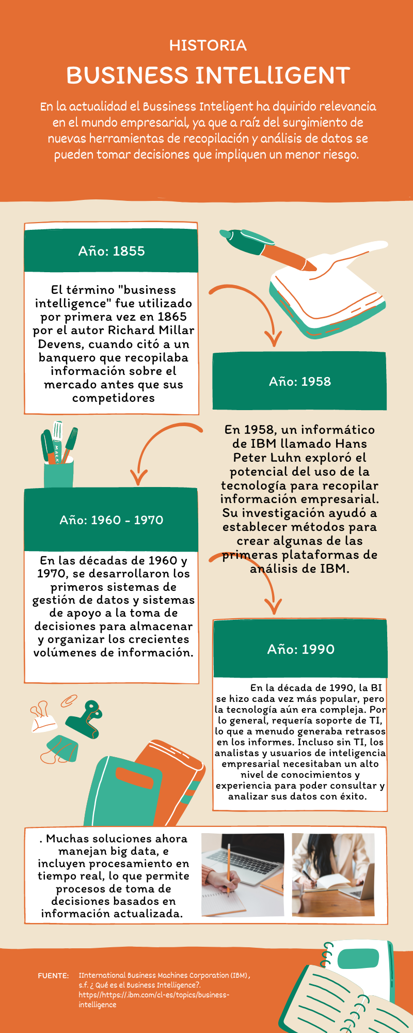

¿Por Qué es Importante la BI?
La BI brinda a las organizaciones la capacidad de hacer preguntas en un lenguaje sencillo y obtener respuestas que puedan comprender. En lugar de utilizar conjeturas, las empresas podrían basar sus decisiones en lo que les dicen sus datos comerciales, ya sea que se relacionen con la producción, la cadena de suministro, los clientes o las tendencias del mercado. (IBM, s.f.)
PLATZI (2021) afirma que Hoy en día las empresas tienen a su alcance cantidades inimaginables de datos, los cuales pueden generarse internamente u obtenerse desde fuentes externas… para esto se echa mano de software especializados en Inteligencia de Negocios los cuales contribuyen a que esta visión y estrategia pueda ocurrir, es a través de ellos que se pueden concentrar, visualizar y analizar los datos.
En cuanto a estos datos que tanto se mencionan en Business Intelligence, surge la pregunta respecto a las fuentes de las que se obtienen, algunas de ellas pueden ser:
- CRM (Customer Relationship Management).
- ERP (Enterprise Resource Planning).
- Sitio web
- SCM (Supply Chain Management)

Para tener éxito en el vertiginoso mundo de los negocios, las organizaciones actuales deben basarse en datos y promover una cultura basada en datos. Para hacerlo, los líderes necesitan una plataforma de inteligencia comercial moderna que ayude a todos a ver y comprender sus datos. Las plataformas de inteligencia empresarial son más que paquetes de software de análisis empresarial. Apoyan la estrategia de BI de su organización al facilitar el acceso y el análisis de sus datos. Las plataformas de análisis simples importan, limpian, analizan y pronostican datos, pero las plataformas de inteligencia comercial son más sólidas y dinámicas, y pueden adaptarse a medida que crece su estrategia de BI. (TABLEAU, s.f.)
En los últimos años, la inteligencia de negocios ha evolucionado para incluir más procesos y actividades para ayudar a mejorar el rendimiento. Estos procesos incluyen lo siguiente:

Casos de Éxito de Business Intelligence

La tecnología es el elemento diferenciador entre el éxito o el fracaso de un negocio de acuerdo con las tendencias actuales.
Un software o solución tecnológica es capaz de transformar el futuro de una compañía. Los mecanismos del Business Intelligence son los más útiles en la actualidad y permiten tomar decisiones precisas y crear oportunidades de negocio. La organización que los implemente, sin importar su tamaño o tipo, obtiene diversos beneficios comunes, como la satisfacción de los clientes, un mayor retorno de inversión y la reducción de riesgos. ESAN (2019)

Referencias

International Business Machines (IBM). (s.f.). ¿Qué es Business Intelligence. https://www.ibm.com/cl-es/topics/business-intelligence
TABLEAU (s.f.). 5 ejemplos reales de inteligencia de negocios en acción. https://www.tableau.com/es-mx/learn/articles/business-intelligence-examples
PLATZI (2021). ¿Qué es Inteligencia de Negocio o Business Intelligence? https://platzi.com/blog/que-es-bi-business-intelligence/?gclid=Cj0KCQjwzLCVBhD3ARIsAPKYTcR6BzV_Pn7J-aFBht5il-Ak5S8pk-MEr3aAudIgIQSUaaD0eeacjNAaAt7BEALw_wcB&gclsrc=aw.ds

ESAN (13 de marzo de 2019). Casos de éxito de Business Intelligence: 5 lecciones a aprender. https://www.esan.edu.pe/conexion-esan/casos-de-exito-de-business-intelligence-5-lecciones-a-aprender

